1. Повежи богове и појмове који су им сродни:
а. Зевс б. Атина в. Афродита _____сова, ____лепота, ______муња,
2. Објасни појмове: Херодот_________________________________________________________________________
Олимп ____________________________________________________________________________________________
Пророчиште______________________________________________________________________________________
Хомер___________________________________________________________________________________________
3. Ко су најпознатији грчки филозови?___________________________________________________________
Шта је то трагедија? _______________________________________________________________________________
4. Обележи Т за тачно и Н за нетачно:
Александрова престоница била је Вавилон. Т Н
Александар је најдаље у свом походу стигао до реке Еуфрат. Т Н
Олимпијске игре су одржаване сваке године. Т Н
Стари Грци су били многобошци. Т Н
5. После смрти Александра Великог његова држава се распала на три дела:
__________________________________________________________________________________________________
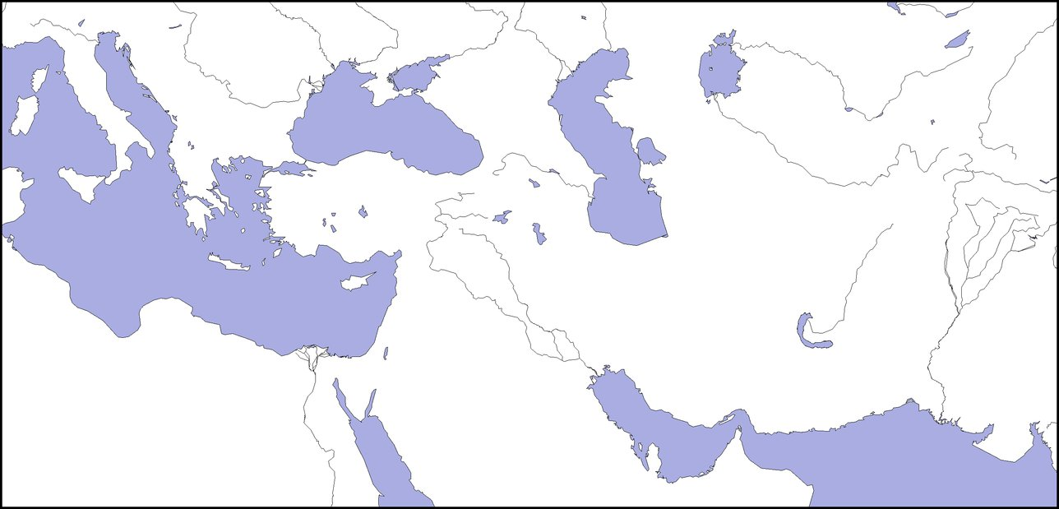
6. Погледај мапу и уради задатке:
Осенчи место где су Грчка и Македонија.
Напиши египат преко Египта,
Упиши линију од грчке до Индије.
7. Поређај битке и ратове по редоследу којим су се дешавале: _____Прве Олимпијске игре, _____Почетак Хеленистичког доба, _____Александар стиже до Индије, _____Грчко-персијски ратови.

1. Повежи богове и појмове који су им сродни:
а. Зевс б. Атина в. Афродита _____сова, ____лепота, ______муња,
2. Објасни појмове: Херодот_________________________________________________________________________
Олимп ____________________________________________________________________________________________
Пророчиште______________________________________________________________________________________
Хомер___________________________________________________________________________________________
3. Ко су најпознатији грчки филозови?___________________________________________________________
Шта је то трагедија? _______________________________________________________________________________
4. Обележи Т за тачно и Н за нетачно:
Александрова престоница била је Вавилон. Т Н
Александар је најдаље у свом походу стигао до реке Еуфрат. Т Н
Олимпијске игре су одржаване сваке године. Т Н
Стари Грци су били многобошци. Т Н
5. После смрти Александра Великог његова држава се распала на три дела:
__________________________________________________________________________________________________
6. Погледај мапу и уради задатке:
Осенчи место где су Грчка и Македонија.
Напиши египат преко Египта,
Упиши линију од грчке до Индије.
7. Поређај битке и ратове по редоследу којим су се дешавале: _____Прве Олимпијске игре, _____Почетак Хеленистичког доба, _____Александар стиже до Индије, _____Грчко-персијски ратови.

